55 лет в пути: дороги Красноярья и Красноярский автотранспортный техникум.
С проведением Сибирского тракта в середине XVIII в. открывается новый этап заселения и развития Енисейского края. 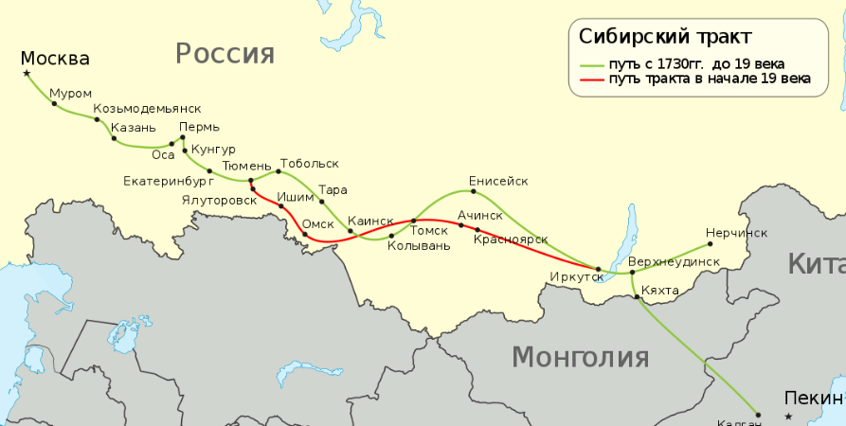 Сибирский или так называемый «Московский» тракт, протянувшийся на многие тысячи километров от столицы России до Дальнего Востока, прошёл через Красноярск в 18 веке. В Красноярском уезде установку верстовых столбов по тракту в 1726 г. осуществили местные служилые казаки.
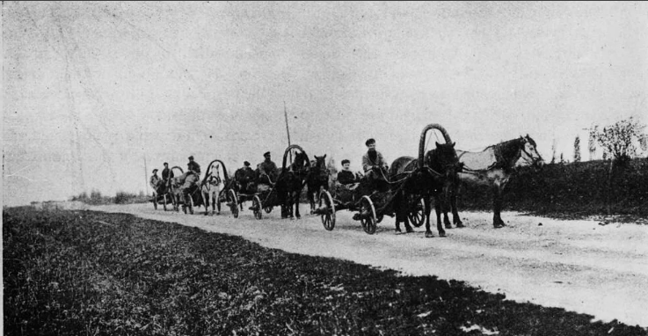
В XVII в. сложились основные направления — маршруты для ямщиков и проезжающих, в XVIII в. продолжалось устройство сухопутного колесно-санного пути, в XIX в. — техническое устройство тракта и его эксплуатация притрактовым населением, центральными и местными властями, а также торговцами. Только в ХVIII—ХIХ вв., после заселения и освоения притрактовой территории и устройства полотна дороги, Московско-Сибирский тракт стал выступать в роли основной сухопутной транспортной коммуникации Сибири.
В 1934 году Красноярск стал административным центром края с бурно развивающейся промышленностью. К началу 1941 года на всех промышленных предприятиях города работало 38 824 человека. За годы войны индустриальная мощь Красноярска возросла в 7 раз, и он, опередив Иркутск, стал главным промышленным центром Восточной Сибири.
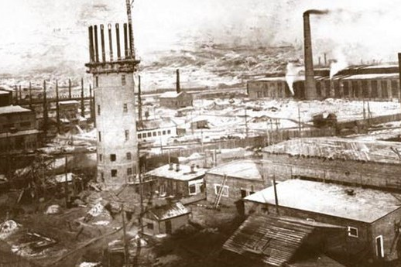
Промышленность Красноярского края активно в послевоенный период мирного строительства активно развивалась, а с ней и дорожно-транспортная инфраструктура Енисейского региона. В связи с этими процессами остро встала необходимость в подготовке рабочих кадров в сфере эксплуатации автомобильного транспорта и дорожного строительства.
Так и наступил тот день , когда Приказом Министерства автомобильного транспорта и шоссейных дорог РСФСР № 164 от 07.05.1965 г. на основании Постановления Совета Министров РСФСР от 05.06.1961 г. № 696 было организованно с названием «Красноярский автомобильно-дорожный техникум», на базе учебно- консультационного пункта Свердловского Автодорожного техникума.
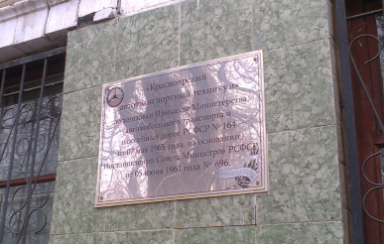
В ноябре 1965 года был сдан учебный корпус на улице Калинина 80.
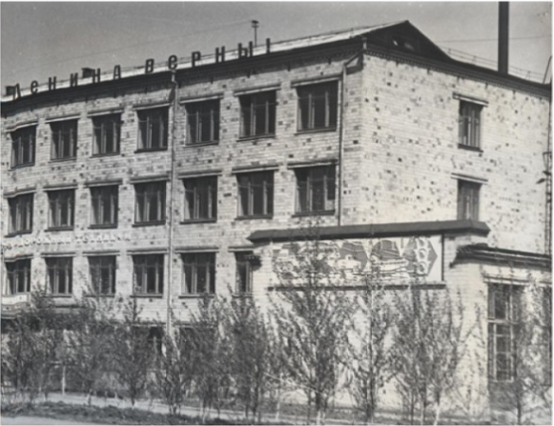
Приказом Министерства автомобильного транспорта РСФСР № 128-У от 29.04.1971 г. техникуму присвоено новое название - «Красноярский автотранспортный техникум»
Конечно, техникум – это не только красивое название и здание, это, прежде всего – преподаватели, студенты технический персонал.
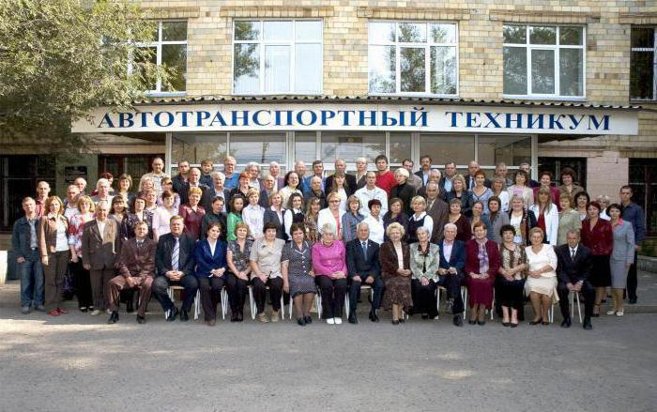
Учебному заведению в 2020 году исполнилось 55 лет. Приличный возраст, за который много было пройдено дорог, достигнуто целей. За полвека техникум подготовил большое количество специалистов. Но «учеба в КАТТ» не только факт биографии, это еще принадлежность к особому сообществу автотранспортников.
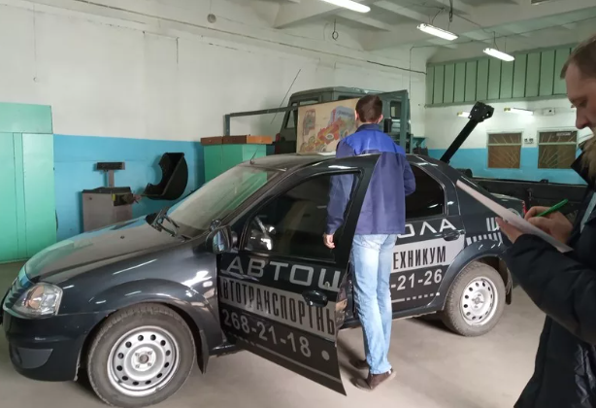
Гордость техникума – наши выпускники, которые востребованы на рынке труда, с теплотой и благодарностью вспоминающие своих преподавателей. Многие из выпускников приходят в техникум, встречаются с преподавателями, делятся своими радостями и проблемами. Преподаватели, в свою очередь, очень ценят эти доверительными отношениями. Все выпускники благодарны техникуму не только за знания и хорошие оценки в дипломе, но и за ту веру в себя, в собственные силы, способность развиваться, стремиться и покорять новые вершины, чему их научили в стенах учебного заведения.
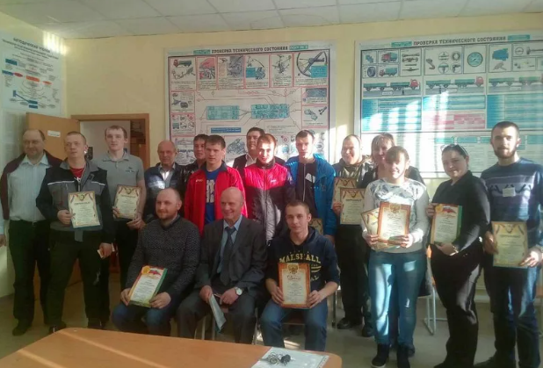
Из стен техникума вышло множество профессионалов. Нам радостно за выпускников, которые стали нашей гордостью, радостно от неповторимых, вдохновенных дней самоотверженного труда. Преподаватели не только учат, но и воспитывают студентов, прививая им чувство ответственности ко всему тому, чем живет учебное заведение. Сегодня техникум - это современное учебное заведение с благоустроенным общежитием. Студенты занимаются в просторных и светлых аудиториях. В распоряжении студентов компьютерные классы, библиотека с читальным залом, спортивный и актовый залы, уютная столовая - буфет.
В итогах нашей работы есть вклад и сотрудников, которые создают условия для нормального функционирования учебного заведения. 55-летие коллектив техникума, несмотря на сложную эпидемиологическую обстановку в стране, встречает полным сил, творческой энергии, желания трудиться. В связи с приближающимся юбилеем техникума хочется поздравить весь коллектив, студентов, родителей, выпускников с таким значимым событием. От всей души пожелать здоровья, оптимизма и успешного решения поставленных задач. Будьте здоровы! Наш путь продолжается!

